古字旁觀之三：論夒、、並論西周成語“柔遠能邇”
王甲金 古文字民間愛好者

（一）夒、
王國維提出卜辭裡的夒就是高祖夒，也就是後世神話系統裡的帝嚳。高鴻縉認為卜辭里另一個先王就是商始祖契，也就是夒/帝嚳的兒子，于省吾將該字釋作“戛”。關於前人的觀點及詳細論證可參看蔡哲茂不久前發表的文章。夒的形象是一隻側面的猴子，大部分的字形裡它還長著尾巴；它通常都把手伸到面前對著自己，不知象徵何意。的形象很好辨認，基本上就是夒，但已經去掉了猴子尾巴，另外就是手裡始終握著一件兵器，戉或戈，而且兵器總是放在身子後面。夒字在西周金文中也偶爾借作“憂”，如無憂卣。相關字形大圖請見表一（《集成》是《殷周金文集成》的簡稱，《合》是《甲骨文合集》的簡稱）：

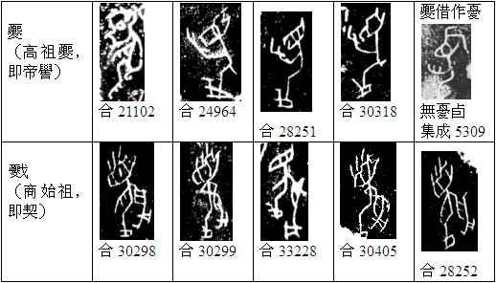
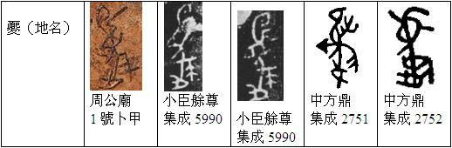
在商朝晚期的小臣艅尊裡也出現了兩例“夒”，用作地名（“王省夒京。王錫小臣艅夒貝。”）。字形上頭頂毛髮較長而誇張，尾巴也比較誇張，毛作分叉狀。
在中方鼎上也出現了“夒”字，也是用作地名（“王令中先省南國，貫行，埶（設）王居在夒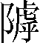真山”）。由於原器早已佚失，現只餘前人著錄裡銘文摹片可供參考。兩例摹寫局部都有些失真，但仍可確定是夒字，都有較長的毛髮和分叉狀尾巴。
北京大學考古文博學院2003年度田野考古實習過程中在陝西岐山周公廟遺址發現了兩版占卜龜甲，並於2004年召開“周公廟新出甲骨座談會”。後來考古的部份以“周原考古隊”名義發表了考古報告，甲骨文部份則由幾位專家各自撰文申述意見，並連同該考古報告一同發佈在《古代文明》第五卷上，並附有多版卜骨及文字的彩色放大圖片，本文所引夒字圖片係採自該書彩版六。這裡先將這幾篇文章和報告中對於周公廟卜骨的年代和“夒”字上下四個字的釋讀意見簡述如下：
周原考古隊：“乎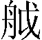衛夒”（未解釋詞義）。卜甲年代在商末周初之時。
李學勤：“乎衛戛”。李氏認為是地名，衛是官職名，“衛”即地之衛，這位衛的名字是“戛”（本文按：即）。卜甲年代為商末周初，卜辭中的王應該是武王或成王。
葛英會：“呼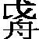衛蔑”（未釋其義）。卜甲時代可能屬於文王晚期。
李零：乎（呼）衛夏。李氏認為是國族名，夏是商代的夏邑，即夏墟，可能在今山西夏縣西北。甲骨年代應該是商末紂王（帝辛）在位的最後一段時間。
馮時：“乎（呼）衛，夒乎（呼）……”（未釋其義）。
董珊：“乎衛夔”，其中為人名，衛為動詞，駐衛，夔為地名。甲骨年代為武王或成王時。
雷興山：由考古出土器物判斷，產出周公廟卜骨的地層年代比較可能是西周初年。
孫慶偉：周公廟卜骨年代只能在武王稱王之年到武王克商之年的若干年內。（本文按：當即商末）

釋讀方面本文贊同董文，但認為夔與夒實為一字，故本文還是將此四字釋作“乎衛夒”。關於夒這個字，李零釋作“夏”是不對的，因為夏字字形裡另外還有個圓環，如（仲夏父鬲，集成668）、（伯夏父鬲，集成719），而且夏字裡的人形已經沒有尾巴了。李學勤釋作“戛”也不對，由下面三個字形的局部放大圖裡可以看得很清楚，周原甲骨字形裡的身背後不是兵器而是尾巴，跟小臣艅尊一樣。
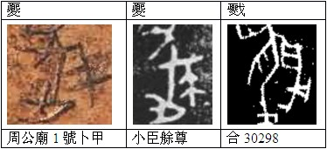
年代方面，周公廟卜甲的這個夒字字形跟商朝晚期的小臣艅尊幾乎是一模一樣，可以推想它們時代應該很相近。李零認為周公廟卜甲時代是商末，但由“夒”字看來，商王去那裡省視並賜給小臣艅貝，那麼小臣艅很可能就是商王派在夒地的官；如此一來，周公廟卜甲的王就不會是商王，再說商王大概也不會跑去周公廟一帶駐蹕占卜。如果是商末的周王那也不可能，商王已經在夒派了官員了，周就不可能再派人去那裡駐衛。由於周公廟龜甲的夒和小臣艅尊的夒在字形上實在太相近了，所以既然不是商末那就應該是周初，不是武王就是成王。基於字體上的證據，本文認為發生在武王克商后一兩年內可能性更高些。周公廟附近應該就是周公的采邑，武王去那裡巡視時順便跟周公等大臣商量後決定派去駐守夒地，事後卜甲就留在了周公的采邑。
最後一個問題就是夒的所在地了。董珊認為這個夒跟小臣艅尊和中方鼎的夒應該是同一個地方，本文亦持此觀點。周公廟卜骨的夒和小臣艅尊的夒各自都是商王周王派官員去駐衛的地方，因此這兩個夒為同一地應該是很合理的推測。再看中方鼎的“王令中先省南國，貫行，埶（設）王居在夒真山”，可知這個夒應該是在周的南方邊境靠近荊楚之地。李學勤認為中方鼎的這個夔（夒）應該就是楚國熊摯所居之“夔”，地在今天的湖北秭歸東。
事實上中方鼎的“王”就是昭王，銘文記載的是昭王南征荊楚的史實。昭王親征荊楚，派大臣“中”先去安排王的行帳事宜，因此夒（夔）就是昭王南征路線上的一站。與中方鼎同屬“安州六器”的中甗銘文還記載了“王令中先，省南國，貫行，埶（設）居在曾”，因此曾國的地理位置也就大致清楚了。昭王親征，興師動眾，結果卻是全軍覆沒，連昭王屍首都不知所終，這給周的國力、威信都造成重大打擊，西周從此開始衰落。在這次重大歷史事件裡，夒這個地方也載諸銘文，而周公廟卜骨裡的夒說的就是這個扼守周、楚之間的門戶重地。昭王南征荊楚時以夒為中繼站，這和周公廟卜辭裡武王克商后就忙著安排人手去駐衛夒地的記載可謂前呼後應，而兩次記載夒時的性質卻迥然有別，一次是初得天下時的意興風發，一次則見證了周朝由盛而衰的關鍵事件—昭王親征荊楚失利。

（二）西周成語（柔）遠能邇
在西周的克鼎（《集成》2836，《銘文選》297）（《銘文選》是《商周青銅器銘文選》的簡稱）、番生簋（《銘文選》310）、逑盤（逨盤）上都出現了“（柔）遠能邇”成語，字形如下：
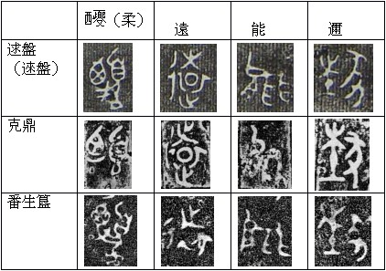
四個字裡面，遠和邇沒有問題，但柔和能兩字字義還得再討論一下。這其實是西周常見成語“柔遠能邇”，其中借用為“柔”，但也有人釋作“擾”。至於“能”，有人認為是和善對待義，但也有例子顯示是相反的意思。今試論證如下。
，從夒從西，這裡的夒其實已經轉化為“頁”或“丮”，有希冀祈求義，而西字則有“交好”義。日常口語裡說誰跟誰很“要好”，這個“要”字就從西，如井南伯簋的字（《銘文選》361，《集成》4113）。
《詩經 國風 鄘 桑中》先是說到“云誰之思？美孟姜矣。”這是學宮裡的貴族公子在思念美女孟姜了（當然也可能是說美女孟姜在思念公子），然後就“期我乎桑中，要我乎上宮，送我乎淇之上矣。”這個桑是指桑林，上古時代“社”的旁邊都會有一片桑林，在社祭期間任何陌生男女都可在此隨意交合，而且“奔者不禁”。既然公子美女相約在桑林會面，那麼接下來的“要我乎上宮”大概會發生什麽事也就可以想見了。《毛詩序》：“《桑中》，刺奔也，衛之公室淫亂，男女相奔，至於世族在位，相竊妻妾，期於幽遠，政散民流，而不可止。”這個字從頁（夒）從西，意思就是“希冀交好”，所以它不會有“擾”的意思，前人將之釋為“擾”都是錯誤的。另外盄和鐘和秦公鐘銘文裡還可見到“柔夑百邦”的用法，清朝大畫家鄭板橋名“燮”字“克柔”，就是出於此典。
再看“能”，能即熊，借用熊的威武、強壯、威猛來表達“能幹”、“有能耐”義。另外熊還有壞脾氣，又兼力大無窮，它一旦憤怒了，什麽猛獸巨獸都難以與之匹敵。至今山東青島、即墨一帶方言仍管脾氣大、兇悍厲害的男娃叫“熊天王”，被上級刮了一頓叫“被熊了一餐”。金文柔遠能邇的能或作，如史墻盤“廣楚荊”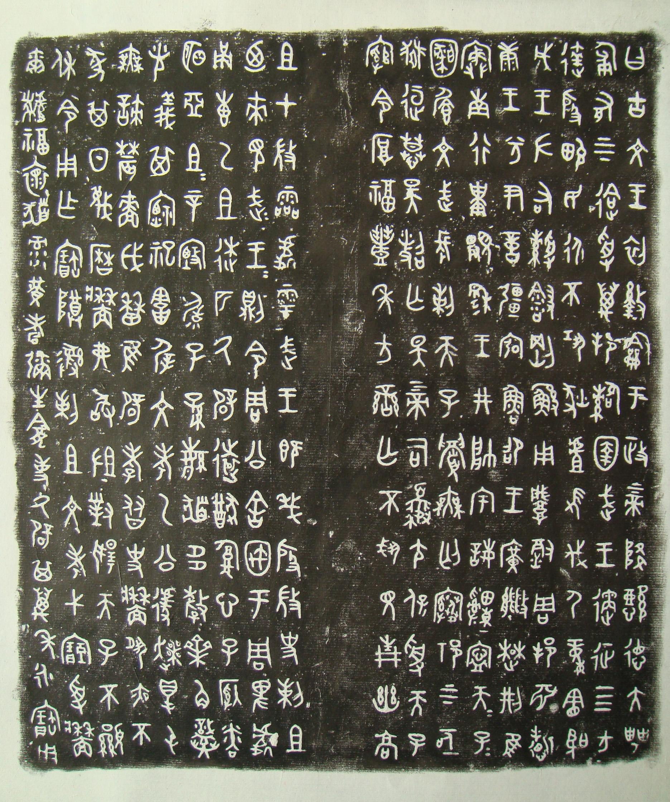（《銘文選》225）。西周昭王時期曾出動大軍征伐荊楚，上面第一部份的銘文裡我們也已經看到了記載，因此“能”作“鎮壓、打擊”解應該沒什麼問題。可惜戰國以後的儒生喜歡整日以仁義道德說事，於是“能”字也就失去了鎮壓、打擊的意思了。底下是一些典籍裡見到的“柔遠能邇”：
《書·舜典》：“柔遠能邇，惇德允元。”
《詩·大雅·民勞》：“柔遠能邇，以定我王。”
《漢書·百官公卿表序》：“十有二牧，柔遠能邇。”顏師古注：“柔，安也。能，善也。”
晉 袁宏《後漢紀·順帝紀下》：“臣聞柔遠能邇，莫大寧民，寧民之務，莫重用賢。”
明 張居正《擬唐回鶻嗢沒斯率眾內附賀表》：“瞻龍顏而有喜，肅虎拜以揚休，伏願居安慮危，柔遠能邇。”

但典籍裡也還是有“柔遠鎮邇”這種用法的。晉 陸機《漢高祖功臣頌》：“移帝伊洛，定都酆鎬，柔遠鎮邇，寔敬攸考。”我認為這才是西周成語“柔遠能邇”的真正意涵，而後世更通俗些的講法就是“遠交近攻”。
除了“柔遠能邇”之外，西周還另有類似但不完全相同的表達方式。我們先看晉姜鼎（銘文選885）的一句銘文及各家的釋讀與斷句：

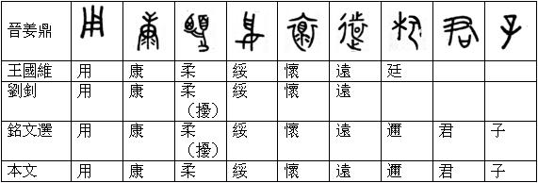
通常“康”都是和一個動詞連用，如毛公鼎的“康能四域”，簋的“用康惠朕皇文剌祖考”，這裡則是“康柔”。“綏”有安撫義。《左傳 僖公 四年》：“對曰：君若以德綏諸侯，谁敢不服？君若以力，楚国方城以为城，汉水以为池，虽众，无所用之！”至於“懷”，《禮記》：“厚往而薄來，所以懷諸侯也。”這裡“綏”和“懷”組成動詞詞組，因此這裡其實是兩個句子：
1 | 用 | 康柔 |  | 遠 |  | 君子
2 | 用 |  | 綏懷 |  | 邇 | 君子

合起來之後就成了“用康柔綏懷遠邇君子”了。
晉姜鼎只餘銘文摹本傳世，由於摹本上的邇字失形嚴重，因此王國維誤將之看成“廷”了（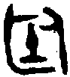）。其實如果拿它跟克鼎的邇字比較（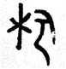、），還是可以看出它應該也是“邇”字。劉釗則大概是看到“柔”和“遠”就想到了“柔遠能邇”這四字成語，於是一下子就把“柔綏懷遠”四個字算在一起了。
“康柔綏懷遠邇君子”經過濃縮後就成了“柔遠懷邇”。後蜀何光遠《鑒誡錄·誅利口》：“豈謂蜀國皇帝，柔遠懷邇，居安慮危？”更精簡的說法則是“懷柔”，如《詩 周頌 時邁》：“懷柔百神”。至於直到今天仍然常被使用的“懷柔政策”一詞當然也就是源於西周的用法了。

蔡哲茂，說殷人的始祖─「夏戈」（契）：中國社會科學院歷史研究所先秦史研究室網站，2010年2月10日。鏈結：http://www.xianqin.org/blog/archives/1851.html
《殷周金文集成》，中国社会科学院考古研究所编，中华书局，1984
《甲骨文合集》，胡厚宣總編輯，中華書局，2001
《古代文明》，第5卷，北京大學中國考古學研究中心與北京大學震旦古代文明研究中心編，文物出版社，2006。
李學勤，盤龍城與商朝的南土：《文物》1976年2期，後收入氏著《新出青銅器研究》12頁，文物出版社，1990
《商周青銅器銘文選》，馬承源主編，陳佩芬等編撰。文物出版社，1988
王國維，殷卜辞中所见先公先王考：此篇王氏作於1917年，后收入各種版本《观堂集林》中，現據中華書局1959版《观堂集林》卷九
劉釗，卜辭所見殷代的軍事活動，《古文字研究》第16輯，中華書局，1989

